Jaro

Zdravíme všechny berušky.
Ve školce bychom pracovali s tématem ‘‘Jaro ťuká na dveře‘‘ . Posíláme tedy i pár inspirací pro vaše spol. chvilky s dětmi doma.
Povídejte si s dětmi o lidových zvycích spojených s Velikonocemi. Vnímejte jarní přírodu, pozorujte a pojmenujte si první jarní květiny, některé ptáčky- poslouchejte jejich zpěv…
Zasejte semínka řeřichy nebo jarního osení do plastové vaničky (děti o řeřichu pečují, zalévají, pozorují růst, nakonec ochutnají), řekněte si, co rostlinky potřebují k růstu.
Při spontánních hrách s dětmi procvičujte znalost barev, rozlišujte tvary. (kruh, čtverec, trojúhelník, obdélník)
Rozvíjejte prostorovou představivost:
-polohu předmětu k vlastní osobě (dítěte)
Hra : Kde je míč? (přede mnou, za mnou, ..)
-vzájemná poloha dvou předmětů
Hra: Kde je schovaný medvídek? (medvídek je pod židlí, ..)
Co je na stole? (na stole leží talíř)

Básničky

Sluníčko (kroužení pažemi)
Všichni dobře znáte, to sluníčko zlaté.
Každé ráno časně vstává, vlídně na nás z výšky mává.
Každý den se z nebe směje, paprsky nás krásně hřeje.

Jaro
Jaro přišlo, kdo to letí?
Vlaštovičky milé děti.
Vrátily se, hnízdo staví,
štěbetáním domov zdraví.
Vítáme vás ptáčci milí,
kdepak jste tak dlouho byli?
Z teplých krajin přilétáme,
sluníčko už tady máme.

Jaro
Podívej se , támhle v trávě,
( dřep, rozhlížet se)
kytička vyrostla právě.
(pomalé stoupání)
Čechrá si zelenou sukýnku,
(ruce v bok, kroužení zadečkem)
protahuje si barevnou hlavinku.
(úklony hlavy)
K sluníčku lístky natahuje,
( ruce pomalu do vzpažení)
ještě se ospale protahuje.
( předvádět protahování)
Na louce není jediná ,
( kývaní hlavou NE)
protože jaro už začíná.
(velké kruhy pažemi)

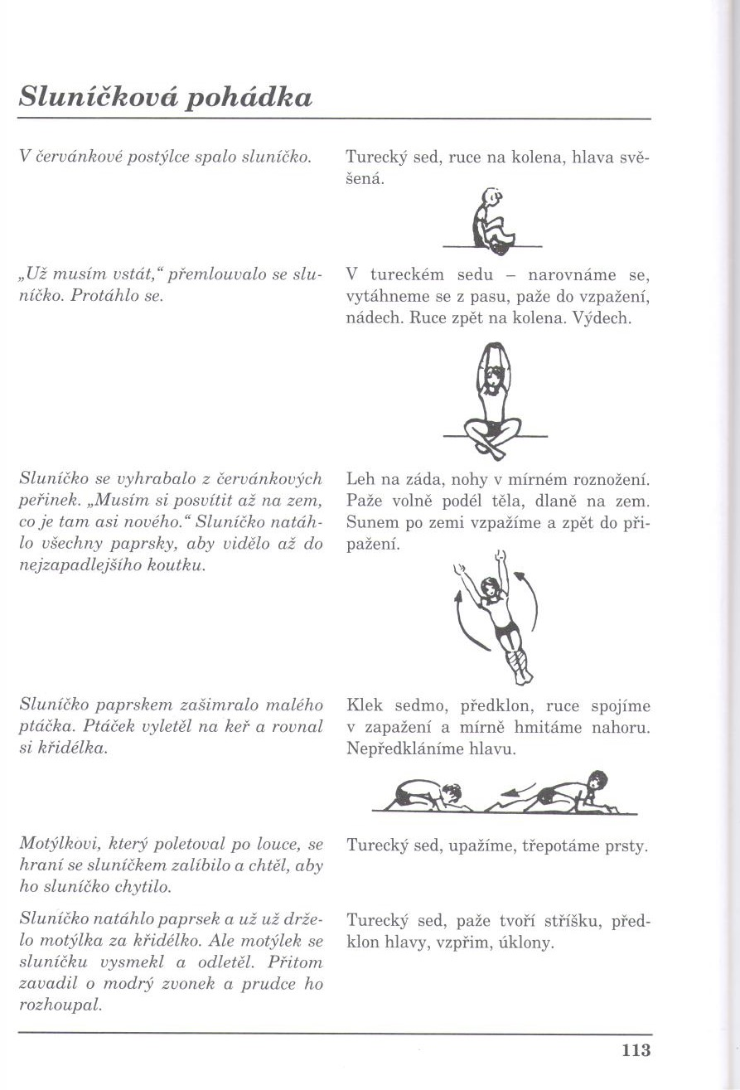
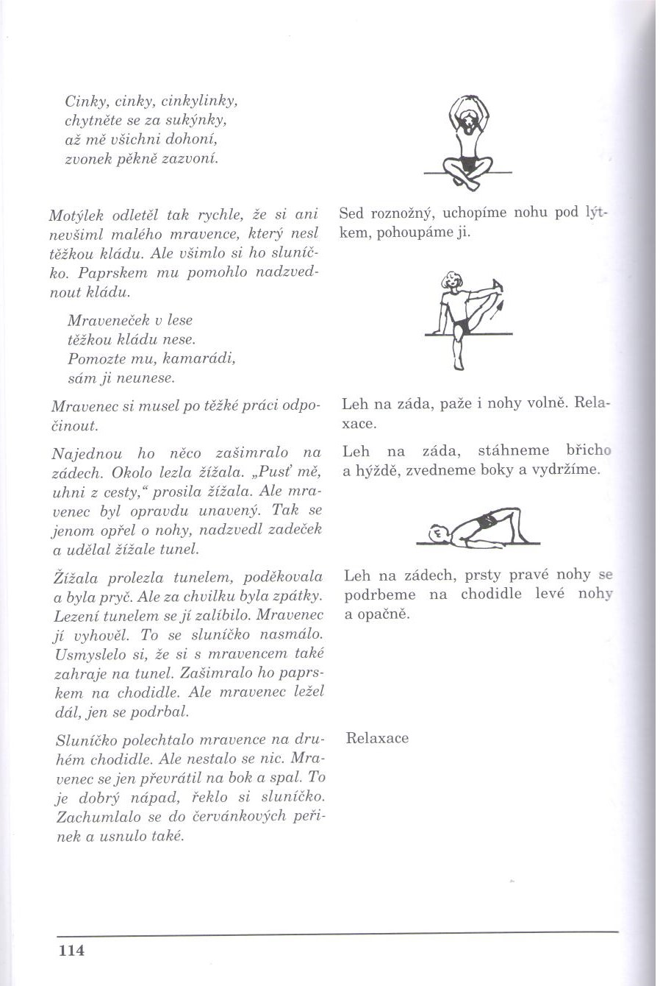

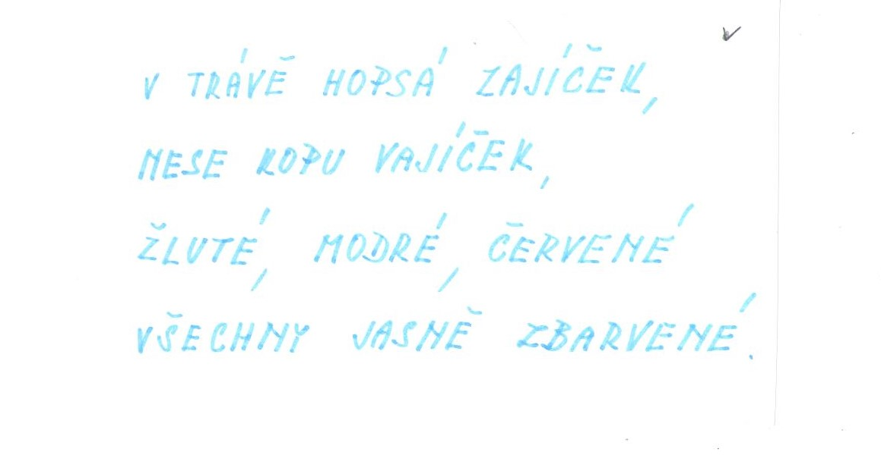

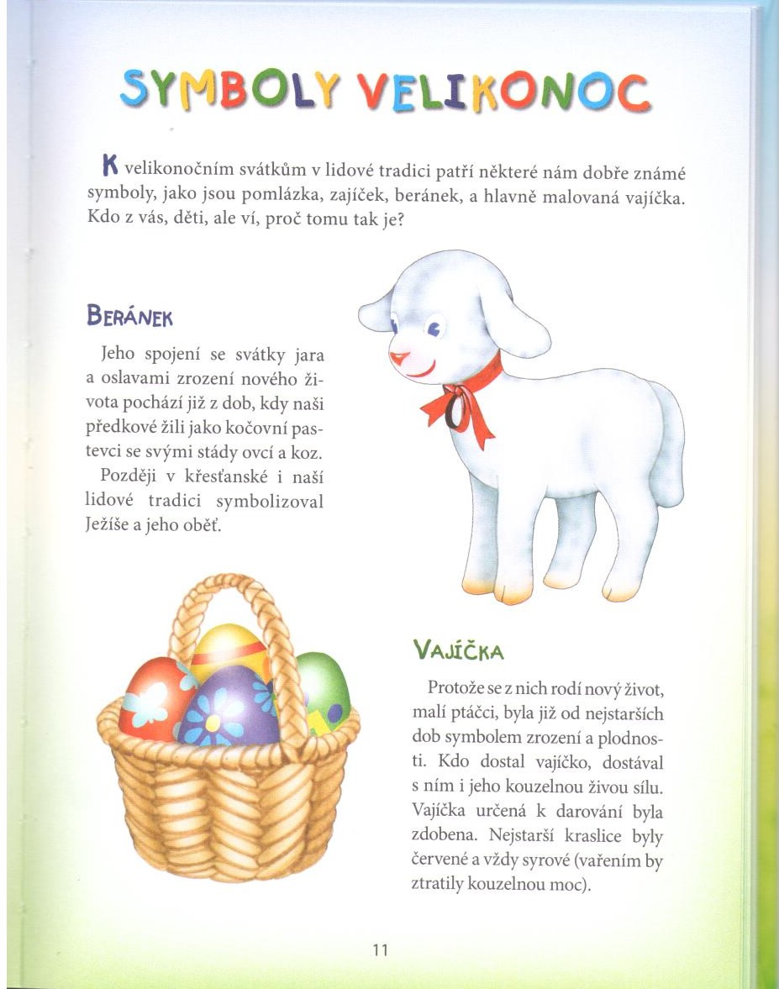
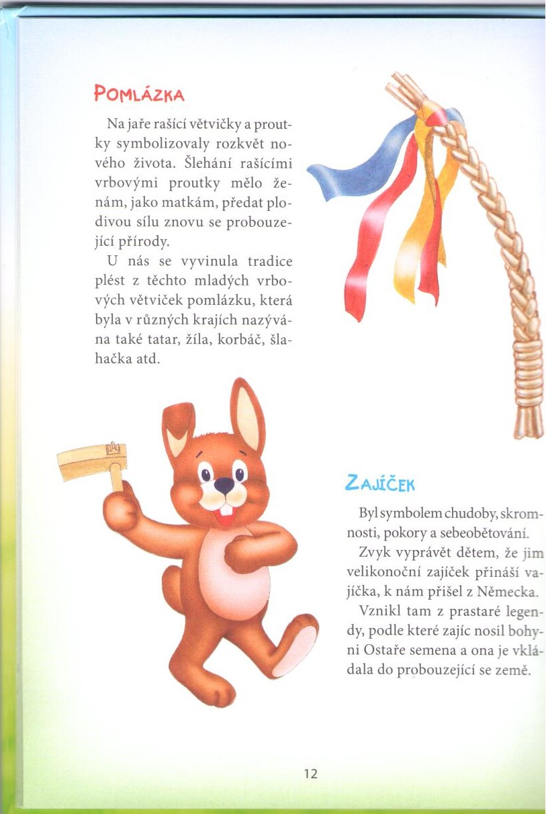

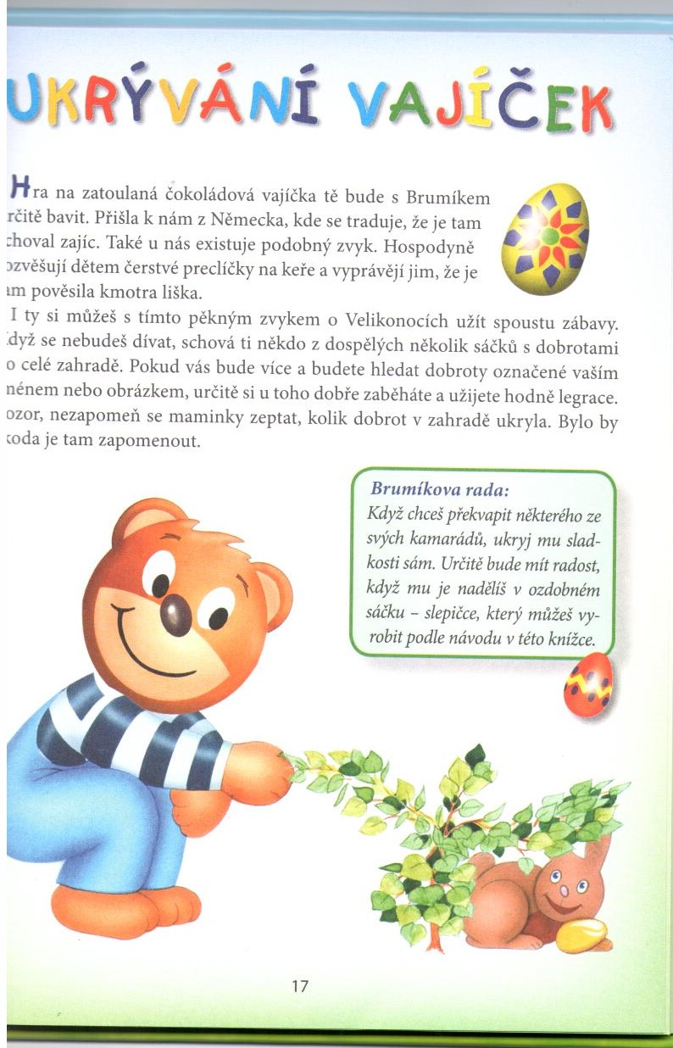

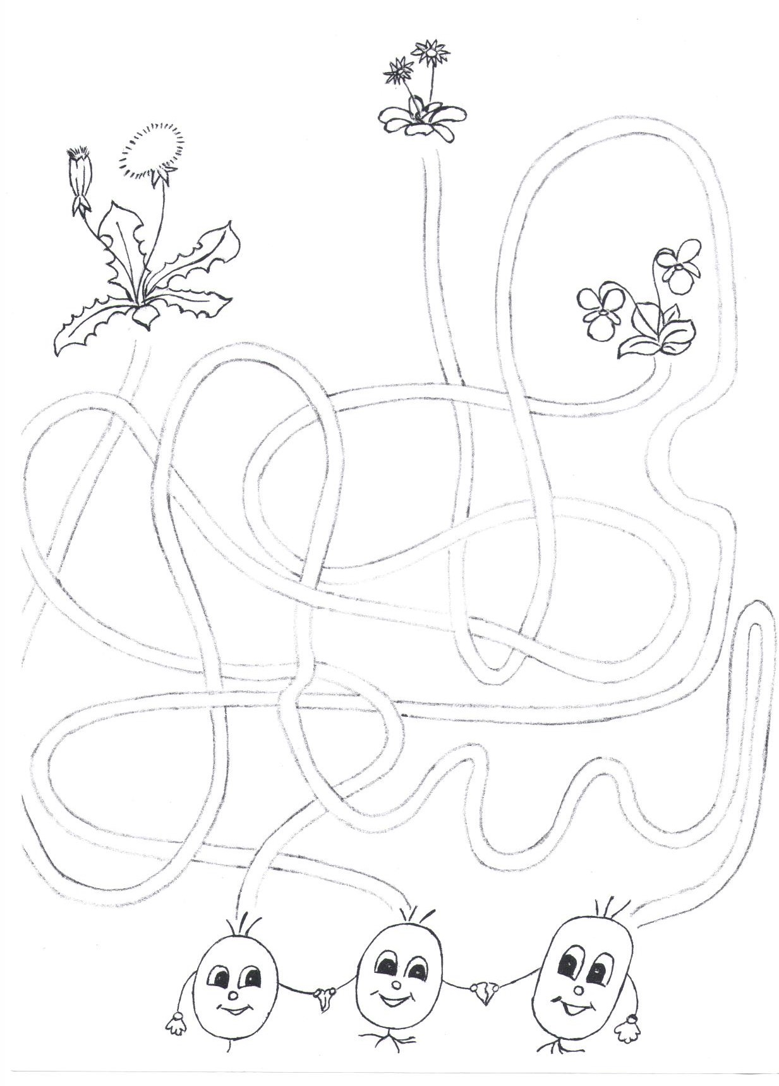

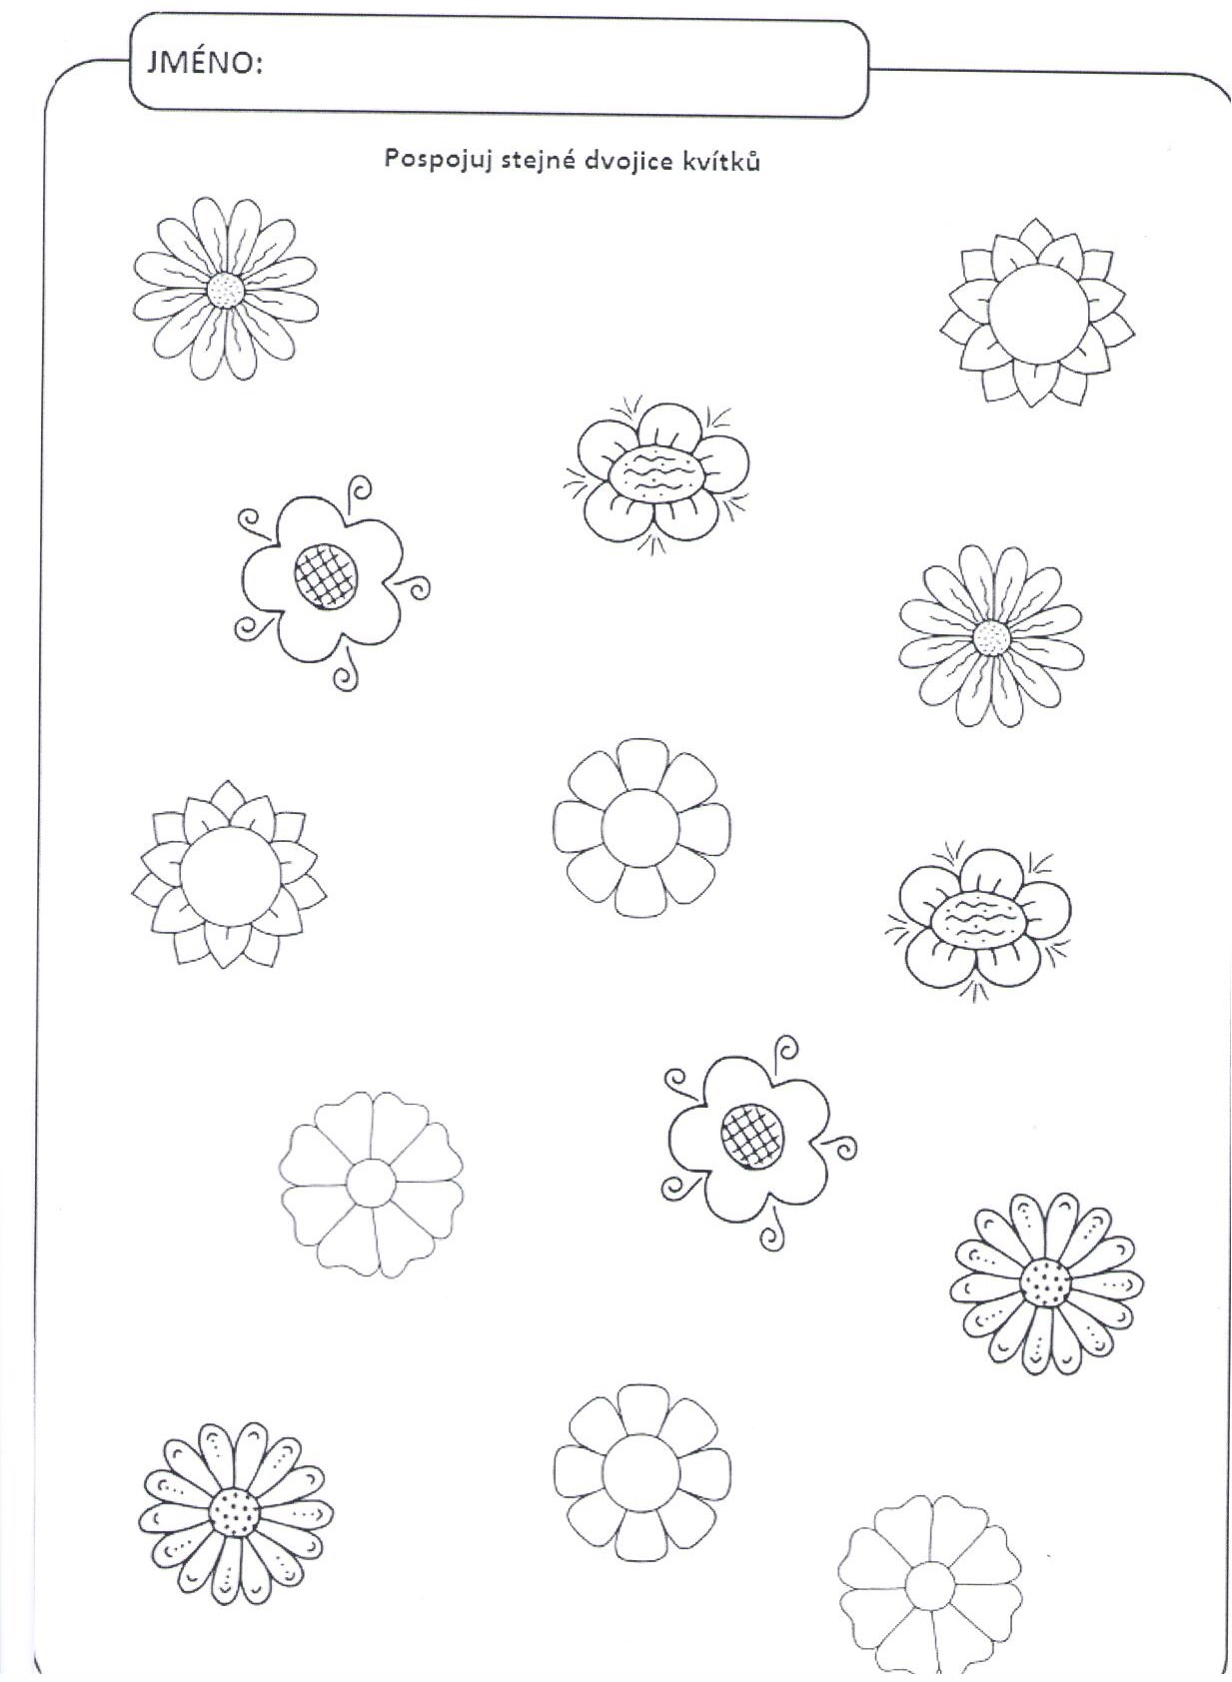

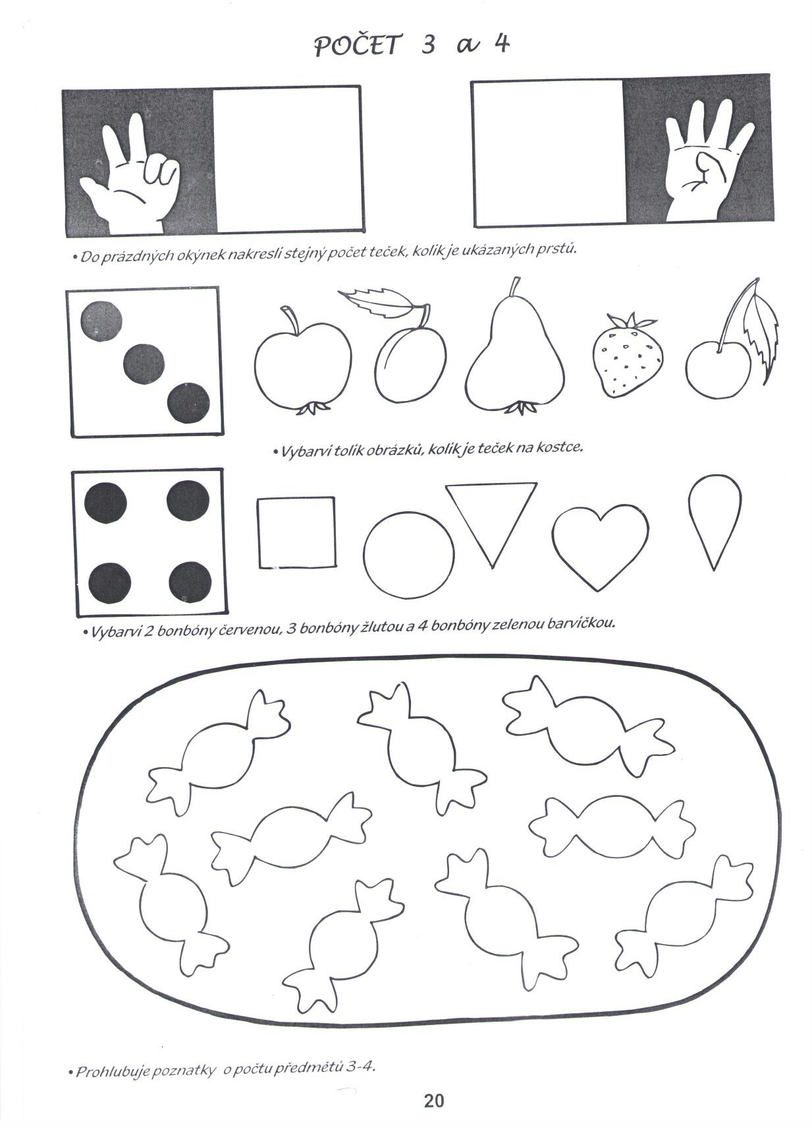

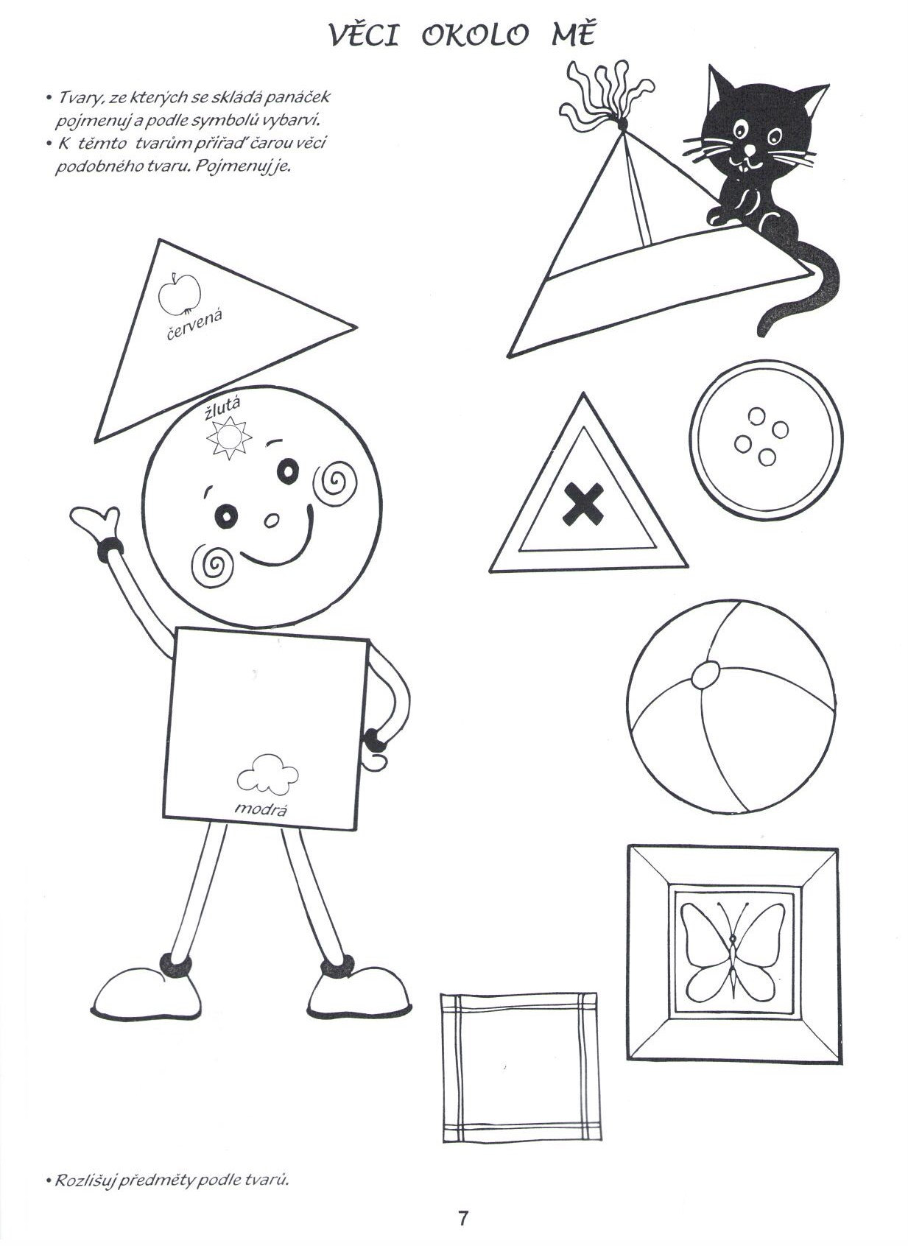

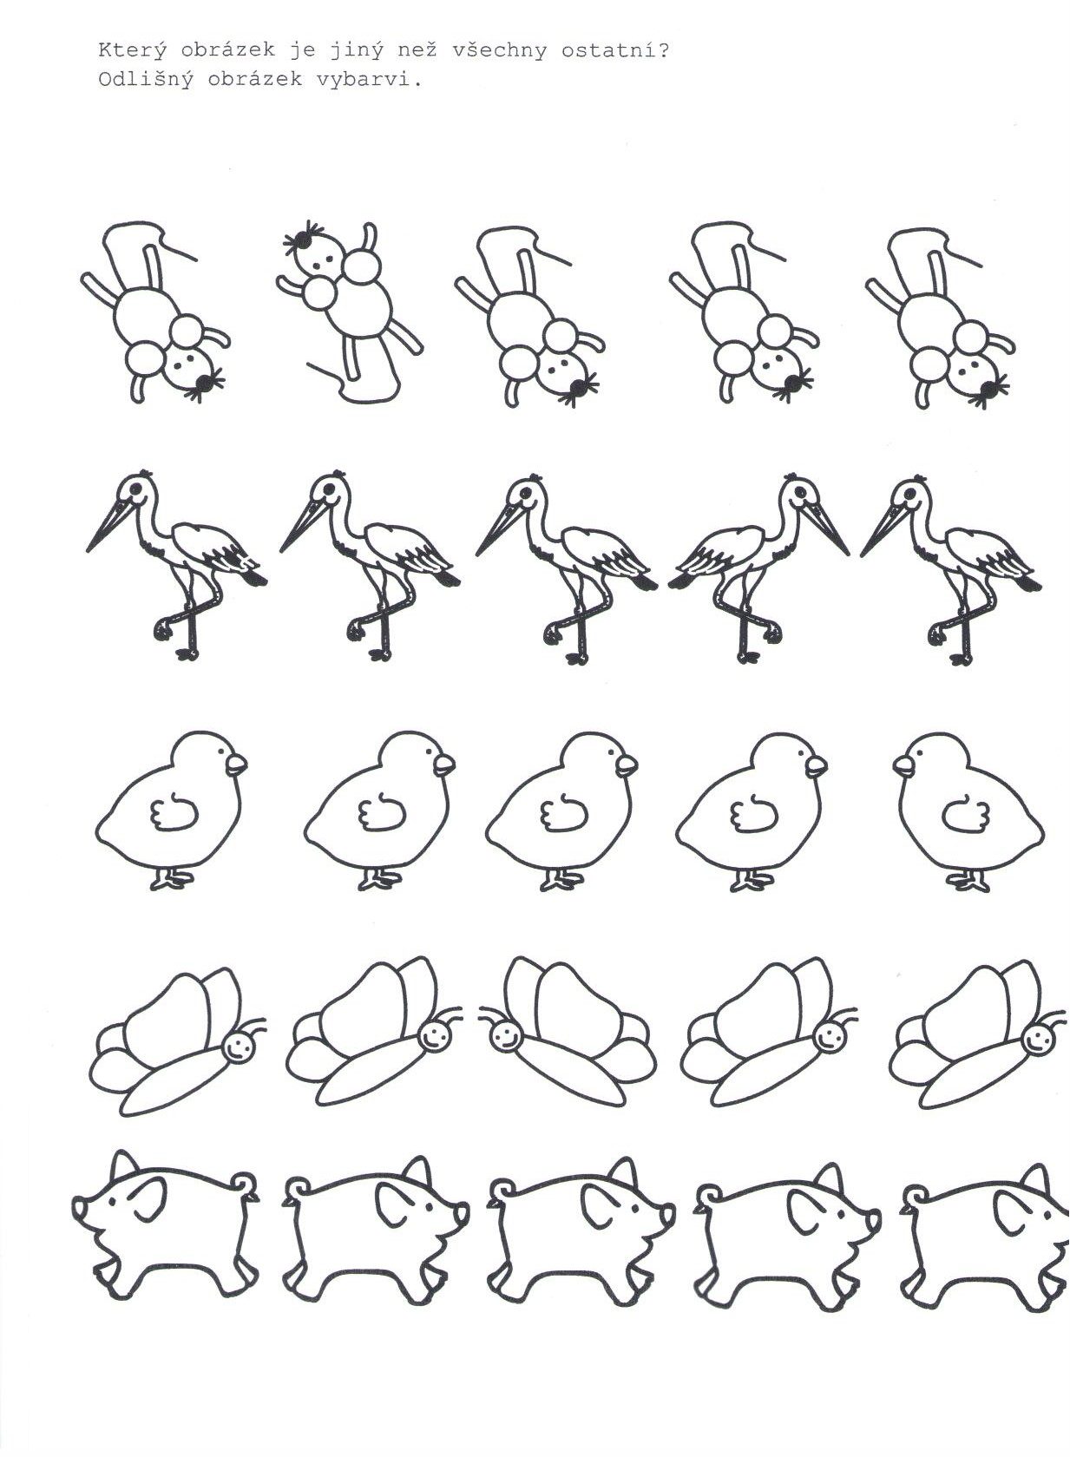

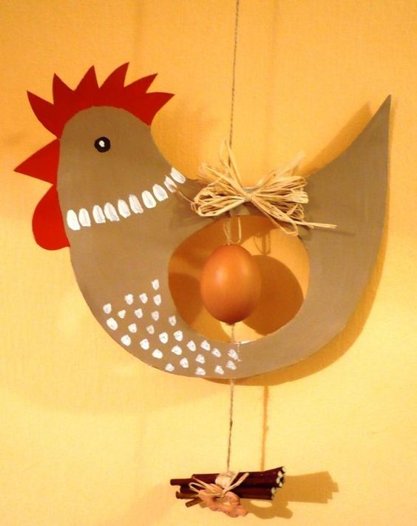

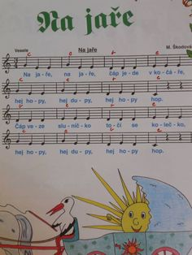
Text :
Na jaře , na jaře čáp jede v kočáře,
hej hopy , hej dupy, hej hopy hop.
Čáp veze sluníčko točí se kolečko,
hej hopy , hej dupy, hej hopy hop.

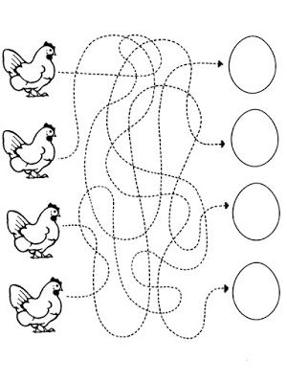

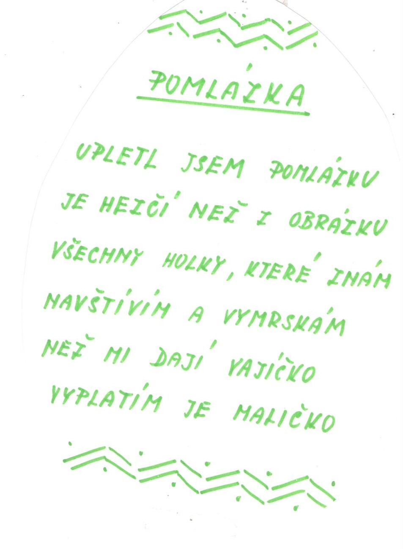
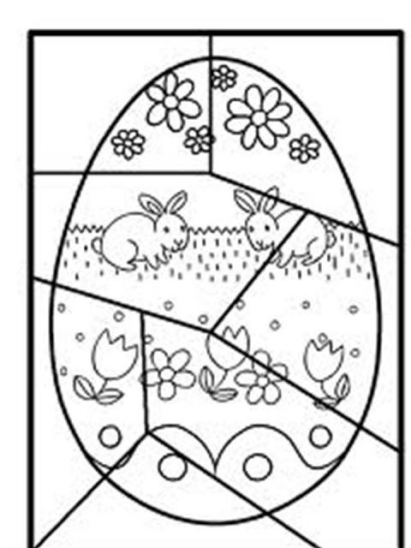
Rozstříhejte, nalepte, vybarvěte.

